Guía de Trabajo “OPERATORIA DECIMAL I”
Nombre:
Curso: 5 ° A | Fecha:
Profesora: Carla Hernández | Asignatura: Matemática

- Ubique los números decimales según corresponda y realice la operación indica.
25,3 + 56,89  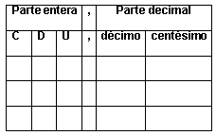 | 1,3 + 21,8 | 3,45 + 34,2
34,7 + 0,08 | 12,12 + 40,8 | 0,8 + 105,2
26,6 – 13,9 | 48,9 – 21,8 | 45,09- 23,4
67,2 – 55,8 | 30 – 12,8 | 45,8 – 0,9
0,09 + 0,16 | 78,8 + 21,8 | 671,8 + 15,08
700 – 0,99 | 34,9 – 23,9 | 53,1 – 34,9
812,7 + 6,1 | 63,4 – 29,7 | 29,8 – 12,3

